אופטימיזציה

מחלקה מיוחדת באנליזה נומרית היא האופטימיזציה, שבמידה מסוימת מיוחסת לתחום מיוחד של מתמטיקה שימושית הנקרא חקר ביצועים.

אופטימיזציה מתחלקת למספר לא מבוטל של תת תחומים: תכנון לינארי, תכנון לא לינארי, אופטימיזציה במימד אחד, אופטימיזציה בהרבה מימדים, אופטימיזציה מאולצת ולא מאולצת. מכל זה נדון רק במה שאפשר לקרוא אופטימיזציה או תכנון לא לינארי לא מאולץ במימד אחד.

באופן עקרוני מה שאנחנו בוחנים כאן הוא למצוא את נקודת המינימום של פונקציה לא לינארי והתנאי היחיד יהיה (במידה ויהיה תנאי כלשהוא) שהמינימום מוגבל לקטע מסוים.
כלומר הבעיה שלנו הוא
Min f(x)
x
או
Min f(x)
a<x<b

אנחנו נצא מתוך הנחה שפונקציה מקיימת תכונה שנקראת strictly unimodal יש לה מינימום יחיד ומינימום לוקלי יהיה גם גלובלי. אנחנו גם נתעלם מנושא נקודות העוקף. שטח האופטימיזציה באופן כללי מנסה להתמודד עם הנושאים הללו, במידה זו או אחרת, אבל לא נכנס לזה כאן. כאשר אנחנו נדרשים לפתור בעיה מסוג זה בהקשר הנדסי או פיסיקלי, פונקצית המטרה בדרך כלל תקים תנאים מסוג זה.

לכאורה בכדי להתמודד עם הבעיה הזו אין צורך באלגוריתמים חדשים, שכן נקודות אופטימום לוקלי של פונקציות גזירות ניתן לאתר על ידי מציאת שורשים של הנגזרת. ואכן, חלק מהשיטות הנפוצות ביותר במינימיזציה הם להשתמש בשיטות הרגילות (חציה, regula falsi, ניוטון, מיתר) למציאת שורשים של פונקצית הנגזרת. למשל, מציאת הפתרון של הבעיה

min –sin(x)
0<x <л/2

יכול להפטר ע"י bisection או regula falsi בין 0 ל- л/2, או שיטת ניוטון
לפי הנוסחה

x_{k+1} = x_{k} – f'(x_{k})/f''(x_{k}) = x_{k} + cos(x_{k})/sin(x_{k})

לשימוש בשיטת ניוטון ושיטות מציאת שורשים האחרות לצורך אופטימיזציה – מציאת שורשים של הנגזרת – יש יתרון על מציאת שורשים באופן כללי שכן פונקציות נגזרת חייבות לקיים תנאים מסוימים. זאת משום שלא כל פונקציה יכולה להיות נגזרת של פונקציה אחרת. שיטות החצייה ו-regula falsi מחייבות שפונקצית המטרה תחליף סימן אבל בנקודות אופטימום זה תמיד קורה – בניגוד לפונקציות כלליות שיכולות רק להשיק את ציר ה-x בפתרון.
יחד עם זאת חלק מהחסרונות של השיטות הללו באים לידי ביטוי גם כאן: שיטות ניוטון והמיתר לא תמיד מתכנסות.

לשיטת ניוטון ושיטת המיתר לאופטימיזציה יש גם משמעות גאומטרית של התאמת עקומות.

אופטימיזציה ע"י התאמת עקומות

שיטת ניוטון

שיטת ניוטון יכולה להיות מוצגת כך שמעברים פרבולה q(x) (פולינום מסדר שני) מסוימת בנקודה x_{k}, מוצאים את המינימום x*של הפרבולה ולוקחים x* x_{k+1} = הקירוב הבא למינימיום של פונקצית המטרה f(x). התכונות ש-q(x) מקיימת הן ש- q(x_{k}) ערך הפרבולה בנקודה x_{k}, q'(x_{k}) ערך הנגזרת שלה בנקודה x_{k} ו- q''(x_{k})ערך הנגזרת השניה שלה בנקודה x_{k} מזדהים עם f(x_{k}) ערך הפונקציה בנקודה x_{k}, f'(x_{k}) ערך הנגזרת שלה בנקודה ו- f''(x_{k}) ערך הנגזרת השנייה שלה בנקודה x_{k}. כלומר:
q(x_{k}) = f(x_{k})
q'(x_{k}) = f'(x_{k})
q''(x_{k}) = f''(x_{k})

q(x) = f(x_{k}) + f'(x_{k})(x – x_{k}) + (1/2)f''(x_{k})(x – x_{k})²

הוכחה:

את הנוסחה של פרבולה ניתן להציג כ-

q(x) = c + b(x – x_{k}) + a(x – x_{k})²

אזי מ- q(x_{k}) = f(x_{k}) נובע c = f(x_{k}),
מ- q'(x_{k}) = f'(x_{k}) נובע b = f'(x_{k}),
מ- q''(x_{k}) = f''(x_{k}) נובע 2a = f''(x_{k}) או a =1/2 f''(x_{k}).

q(x) מקבלת מינימום בנקודה x*
q'(x*) = f'(x_{k}) – f''(x_{k})(x*-x_{k}) = 0

x* = x_{k} – f'(x_{k}) /f''(x_{k})

גראפית השיטה נראית כך:

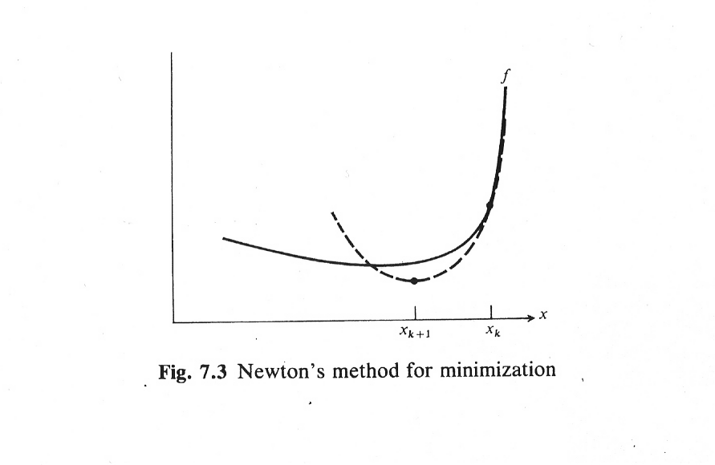
הרעיון הוא שאנחנו שהעקום הרציף היא הפונקציה "האמיתית" שאותו אנחנו מחפשים את המינימום שלה, והעקום המרוסק היא הפרבולה שהמינימום שלה הוא הקירוב החדש לפתרון. הפרבולה מזדהה עם ערך הפונקציה האמיתית ב-x_{k} והנגזרות (משיקים) שלהן בנקודה x_{k} מזדהות. מאחר והפונקציה האמיתית והפרבולה מזדהה גם בערך הנגזרת השניה בנקודה x_{k} , שתי הפונקציות כמעט זהות סמוך לנקודה x_{k}.

שיטת המיתר
שיטת המיתר מתקבלת ע"י 2 נקודות. אנחנו מעברים פרבולה q(x) דרך הנקודה x_{k} כך ש- f(x_{k})=q(x_{k}) q'(x_{k})=f'(x_{k}) , ובתור q''(x_{k})ערך לוקחים את השיפוע של הקו הישר בין שתי הנקודות (x_{k},f'(x_{k})) ו- x_{k-1},f'(x_{k-1}))).

כלומר הפרבולה מתקבלת ממערכת המשוואות:
q(x_{k}) = f(x_{k})
q'(x_{k}) = f'(x_{k})
q''(x_{k}) = ( f'(x_{k})- f'(x_{k-1}))/ (x_{k} - x_{k-1})

לפיכך, לפי אותו אלגברה כמו בשיטת ניוטון, נקבל ש-

q(x) = f(x_{k}) + f'(x_{k})(x – x_{k}) +
(1/2)((f'(x_{k-1}) - f'(x_{k}))/(x_{k-1} – x_{k})) (x – x_{k})²

היא מקבלת מינימום בנקודה

q'(x*) = f'(x_{k}) – ((f'(x_{k-1}) - f'(x_{k}))/(x_{k-1} – x_{k}))(x*-x_{k}) = 0

x* = x_{k} – f'(x_{k}) /((f'(x_{k-1}) - f'(x_{k}))/(x_{k-1} – x_{k})) =
= x_{k} – f'(x_{k}) (x_{k-1} – x_{k}) /((f'(x_{k-1}) - f'(x_{k}))

גראפית השיטה נראית כך:
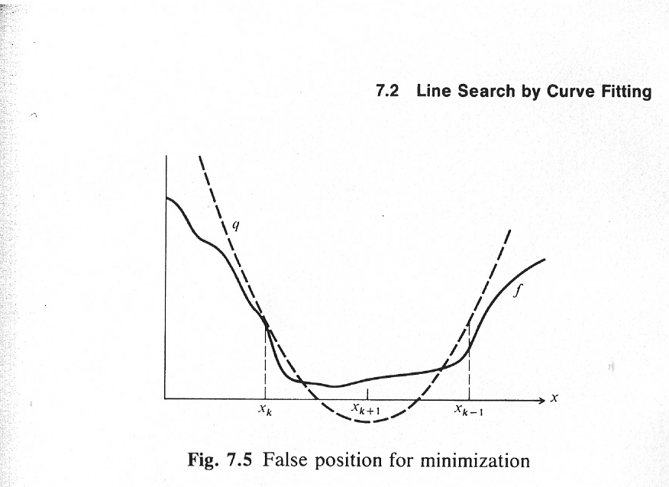

שוב: בעוד שהעקום הרציף היא הפונקציה האמיתית שאת המינימום שלה אנחנו מחפשים, העקום המרוסק הא הפרבולה שהמינימום שלה משמש לקירוב הבא (x_{k+1}) לפתרון. הפרבולה מזדהה עם ערך הפונקציה האמיתית בנקודה x_{k} והנגזרות (משיקים) שלהן גם כן מזדהות בנקודה x_{k}. הנגזרות השניות שלהן שונות, ולכן ערכי הפונקציה והפרבולה יכולות להפרד כמעט מיד ליד x_{k}.

גישה נוספת להתאמת פרבולה היא שיטת התאמת הריבוע.

שיטת התאמת ריבוע Quadratic fit

בגישה הזו מתאימים פרבולה על ערכי הפונקציה בשלוש נקודות. יתרונותיה הם שאין צורך לחשב נגזרות כלשהן בשיטה הזו ועם עומדים בתנאי ההתחלה היא תתכנס בכל מקרה. חסרונה היא שצריך כתנאי התחלה לחסום בקטע את נקודת המינימום, כלומר לדעת חסם עליון וחסם תחתון שלו. בהינתן קטע (x₁, x₃) שהמינימום חייב להימצא בו,והערכה למינימום x₂, x₁< x₂< x₃, אפשר לשפר את ההערכה למינימום על ידי העברת פרבולה שמזדהה עם ערכי הפונקציה בשלוש הנקודות x₁, x₂, x₃, כלומר q(x_{i}) = f(x_{i}), i = 1, 2, 3, ונמצא את המינימום של q(x). כאשר נעשה זאת, נקבל נקודה x₄ שאמור להיות (ובדרך כלל יהיה) קירוב יותר טוב למינימום מאשר x₂, כלומר .f(x₄) < f(x₂) באיזה מידה כן או לא תלוי באיזה מידה פונקצית המטרה f(x) מתנהגת כמו פרבולה, אבל נראה שהאלגוריתם יכול להתמודד גם עם זאת.

אם נכתוב את הפרבולה לפי שיטת לגרנז:

q(x) = f(x₁)(x-x₂)(x-x₃)/((x₁-x₂)(x₁-x₃)) +
f(x₂)(x-x₁)(x-x₃)/((x₂-x₁)(x₂-x₃)) +
f(x₃)(x-x₁)(x-x₂)/((x₃-x₁)(x₃-x₂))

נסמן
f_{i} = f(x_{i}), a_{ij} = x_{i} - x_{j}, i, j = 1, 2, 3,
לפיכך
q(x) = f₁(x-x₂)(x-x₃)/(a₁₂a₁₃) +
f₂(x-x₁)(x-x₃)/(a₂₁a₂₃) +
f₃(x-x₁)(x-x₂)/(a₃₁a₃₂)

אם נגזור את q לפי x ונשווה לאפס נקבל
q'(x*) = 0 =
f₁(x*-x₃)/(a₁₂a₁₃) + f₁(x*-x₂)/(a₁₂a₁₃) +
f₂(x*-x₃)/(a₂₁a₂₃) + f₂(x*-x₁)/(a₂₁a₂₃) +
f₃(x*-x₂)/(a₃₁a₃₂) + f₃(x*-x₁)/(a₃₁a₃₂)

x*2( f₁/(a₁₂a₁₃) + f₂/(a₂₁a₂₃) + f₃/(a₃₁a₃₂) ) =
f₁x₃/(a₁₂a₁₃) + f₁x₂/(a₁₂a₁₃)) +
f₂x₃/(a₂₁a₂₃) + f₂x₁/(a₂₁a₂₃)) +
f₃x₂/(a₃₁a₃₂) + f₃x₁/(a₃₁a₃₂))

נכפיל את שני האגפים ב- a₁₂a₂₃a₁₃כאשר נבוא בחשבון ש-a_{ij}= -a_{ji}

x*2(a₂₃f₁ + a₃₁f₂ + a₁₂f₃) =
f₁x₃a₂₃ +f₁x₂a₂₃ + f₂x₃a₃₁ +f₂x₁a₃₁ + f₃x₂a₁₂ + f₃x₁a₁₂ =

f₁x₃a₂₃ +f₁x₂a₂₃ + f₂x₃a₃₁ +f₂x₁a₃₁ + f₃x₂a₁₂ + f₃x₁a₁₂ =
f₁a₂₃(x₃+x₂) + f₂a₃₁(x₃+x₁) + f₃a₁₂(x₁+x₂)

אבל
a₂₃(x₃+x₂) = (x₂-x₃) (x₂+x₃) = x₂²-x₃²
a₃₁(x₃+x₁) = (x₃-x₁) (x₃+x₁) = x₃²-x₁²
a₁₂(x₁+x₂) = (x₁-x₂) (x₁+x₂) = x₁²-x₂²

נסמן
b_{ij} = x_{i}² –x_{j}²

נקבל
x*= 1/2(f₁b₂₃ + f₂ b₃₁ + f₃ b₁₂)/(a₂₃f₁ + a₃₁f₂ + a₁₂f₃)

גראפית זה נראה כך:
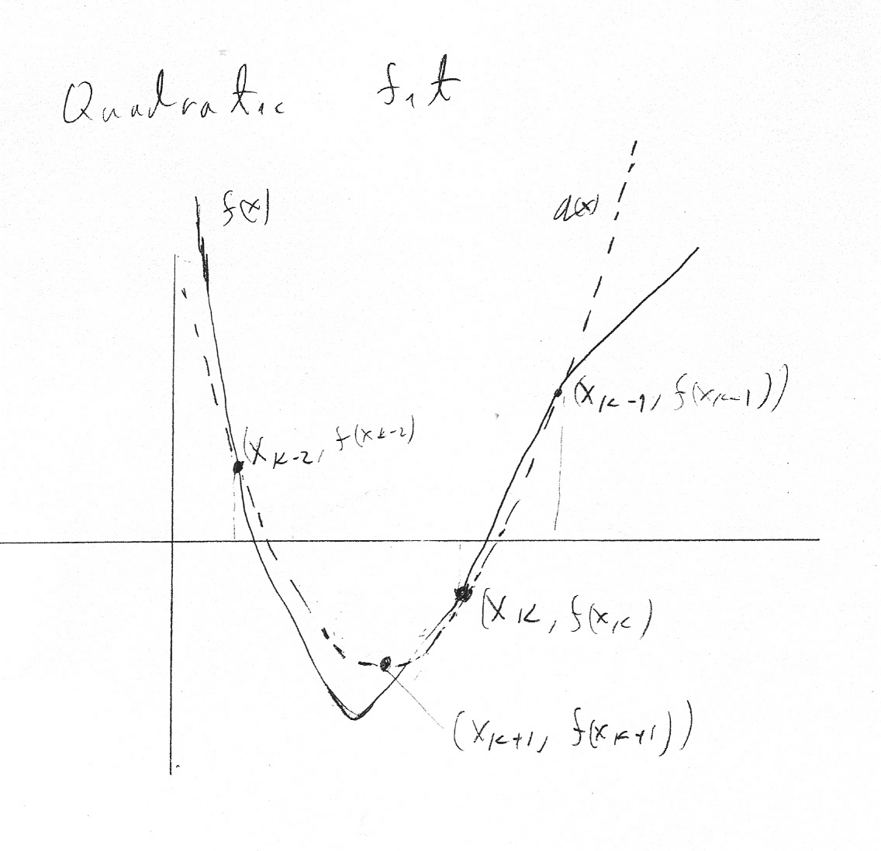
כמו קודם, העקום הרציף הינה הפונקציה האמיתית, העקום המרוסק היא הפרבולה שהמינימום שלה הוא הקירוב הבא (x_{k+1}) לפתרון. ערכי הפרבולה מזדהה עם ערכי הפונקציה האמיתית בנקודות x_{k-2}, x_{k-1}, x_{k}.

הקטנת הקטע והתכנסות גלובלית

שיטת ההתאמה הריבועית היא סכמת קטע, שבו מתחילים עם קטע שבו המינימום נמצא ומקטינים אותו. סכמה כזו יכולה בתנאים מסוימים להתכנס תמיד.
אנחנו מתחילים עם שלישיה (x₁, x₂, x₃), x₁ ו-x₃ הם קצוות הקטע ו-x₂ הערכה למינימום.
אנחנו מחשבים הערכה חדשה למינימום x₄.
תחת ההנחות ש-f(x₃) f(x₁) > f(x₂) < הנקודה ₄x תהיה בתוך הקטע:
x₁ < x₄ < x₃.

אם x₁ < x₄ < x₂:
אם :f(x₄) < f(x₂)
השלישיה החדשה תהיה (x₁, x₄, x₂)
אחרת (((f(x₄) > f(x₂ :
השלישיה החדשה תהיה (x₄, x₂, x₃)
אחרת x₂ < x₄ < x₃:
אם :f(x₄) < f(x₂)
השלישיה החדשה תהיה (x₂, x₄, x₃)
אחרת (((f(x₄) > f(x₂ :
השלישיה החדשה תהיה (x₁, x₂, x₄)

קוד C

long double quad(long double (*fp)(long double), long double x1, long double x3, long double eps)
{
long double fx1, x2, fx2, fx3, x4, fx4;
long double a12, a31, a23, b31, b23, b12;
long double oldx4;

x2 = (x1 + x3)/2;

fx1 = (*fp)(x1);
fx2 = (*fp)(x2);
fx3 = (*fp)(x3);
x4 = x2;

do {

a12 = x1 - x2;
a23 = x2 - x3;
a31 = x3 - x1;
b12 = x1*x1 - x2*x2;
b31 = x3*x3 - x1*x1;
b23 = x2*x2 - x3*x3;

oldx4 = x4;
x4 = 0.5*(b23*fx1 + b31*fx2 + b12*fx3)/(a23*fx1 + a31*fx2 + a12*fx3);

fx4 = (*fp)(x4);

if (x4 < x2)
if (fx4 < fx2 ) /* (x1, x4, x2) */
{
x3 = x2;
x2 = x4;
fx3 = fx2;
fx2 = fx4;
} /* if */
else /* (x4, x2, x3) */
{
x1 = x4;
fx1 = fx4;
} /* else */
else /* x2 <= x4 */
if (fx4 < fx2 ) /* (x2, x4, x3) */
{
x1 = x2;
fx1 = fx2;
x2 = x4;
fx2 = fx4;
} /* else */
else /* (x1, x2, x4) */
{
x3 = x4;
fx3 = fx4;
} /* else */

} while ( fabs(oldx4 - x4) > eps);

return x4;
} /* quad */

